**Компютърна графика и визуализация**

**Упражнениe 3**

**Графично представяне на двумерни числови данни (експериментални или пресметнати) в зададен графичен прозорец**

**Графично представяне на експериментални данни в зададен графичен прозорец**

Когато се цели получаване на графично изображение на зависимост, получена от експеримент, то резултатите от него се явяват основните входни данни. Нека са получени **n** на брой стойности на **Y** за определени стойности на **Х** – ${(x}_{i},y_{i}) , i=1…n$. Тези числови данни са в различни диапазони и разнообразни по тип. Целта е да се изобразят тези данни в зададен графичен прозорец. Отрязъците между изобразените точки могат да се апроксимират с прави, криви или близко разположени точки. Колкото **n** е по-голямо, толкова апроксимационните отрязъци са повече, изображението на кривата е по-гладко, но и изчисленията са повече. Затова се търси приемлив компромис между качеството на изображението и броя на операциите за неговото получаване.

$$x_{0},y_{0}$$

$$P_{y}$$

$$P_{x}$$

$$D_{x}$$

$$D_{y}$$

$$2,5$$

$$1,5$$

$$5,5$$

$$3,5$$

$$4,5$$

$$700$$

$$500$$

$$300$$

**Алгоритъм за получаването на графично изображение на двойки реални данни в зададен графичен прозорец**

**Входни данни**  – множество от двойки реални числа ${(x}_{i},y_{i} ), i=1…n$. Тези данни са получени от експеримент, и могат да бъдат прочетени от файл, клавиатура, или да са въведени в масив.

|  |  |  |  |  |  |  |  |  |  |
| --- | --- | --- | --- | --- | --- | --- | --- | --- | --- |
| X | x1 | x2 | . | . | . | . | . | . | xn |
| Y | y1 | y2 | . | . | . | . | . | . | yn |

**Стъпки а алгоритъма:**

**1. Определяне на изискванията към изображението**

- Определяне на местоположението на графичния прозорец.

Задава се с координатите на долния ляв ъгъл - .

- Големина на графичния прозорец по хоризонтала $P_{x}$ и по вертикала $P_{x}$ в пиксели.

- Ширина $D_{x}$, $D_{y}$ и вид на деленията по осите. Надписи по тях.

- Цветове и брой на зависимостите на една графика. Допълнителни текстове. Легенди.

**2. Определяне диапазона на изменение на данните, които ще се изобразяват.**

Определят се минималните и максимални стойности, които ще могат да се изобразят в графичния прозорец.

$x_{min}=\min\left\{x_{1},…..,x_{n}\right\}$, $x_{max}=\max\left\{x_{1},…..,x_{n}\right\}$

$$y_{min}=\min\left\{y_{1},…..,y_{n}\right\}{, y}_{max}=\max\left\{y_{1},…..,y_{n}\right\}$$

Възможно е разширяване на така получения диапазон, продиктувано от различни съображения.

**3. Определяне на скалните коефициенти.**

Скалните коефициенти са величини, които показват на каква част от диапазона на изменение на дадена величина съответства един пиксел.

$$S_{x}=\frac{x_{max}-x_{min}}{P_{x}}$$

$$S_{y}=\frac{y_{max}-y_{min}}{P_{y}}$$

**4.Изчертаване и надписване на числовите оси**

- Начало и край на осите:

хоризонтална ос - $\left(x_{0},y_{0}\right),(x_{0}+P_{x},y_{0})$

вертикална ос – $\left(x_{0},y_{0}\right),(x_{0},y_{0}-P_{y})$

-Брой деления върху осите:

хоризонтална ос - $I_{p}=\left|\frac{P_{x}}{D_{x}}\right|$

вертикална ос -

- Начална и крайна точка на всяко деление:

за хоризонталната ос и i-тото деление: ${(x}_{0}+iD_{x},y_{0}),\left(x_{0}+iD_{x},y_{0}+3\right), i=0,…,I_{p}$

за вертикална ос и j-тото деление- ${(x}_{0},y_{0}-jD_{y}),\left(x_{0}-3,y_{0}-jD_{y}\right), j=0,…,J_{p}$

-Стойност, съответстваща на всяко деление:

хоризонтална ос – ${(x}_{min}+i.D_{x}{.S}_{x}) , i=0,…,I_{p}$

вертикална ос – ${(y}_{min}+j.D_{y}{.S}_{y}) , j=0,…,J_{p}$

**5. Изобразяване на входните данни с точки, чиито координати са** **пресметнати със следните зависимости:**

$$x_{i}^{'}=x_{0}+\frac{x_{i}-x_{min}}{S_{x}} , i=1,…,n$$

$$y_{i}^{'}=y_{0}-\frac{y_{i}-y_{min}}{S_{y}} , i=1,…,n$$

където ${(x}_{i}^{'},y_{i}^{'})$- координати на точката, съответстваща на i–тата двойката реални числа $(x_{i},y_{i}$)

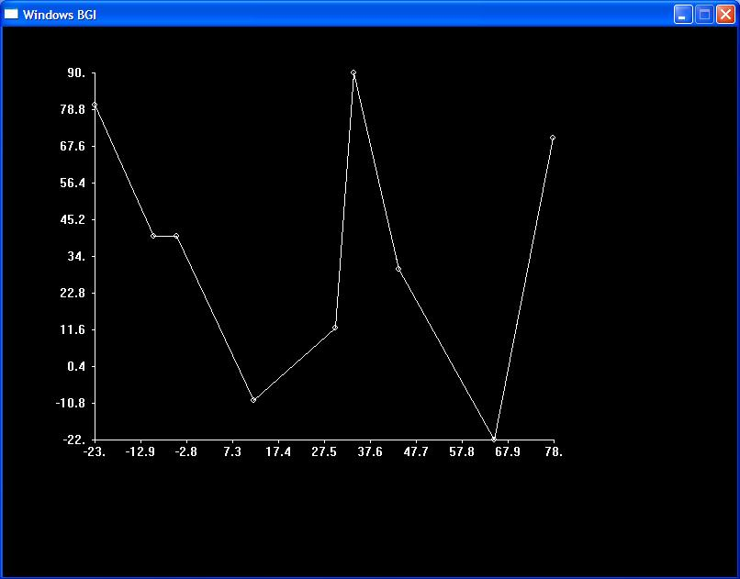

**float x[] = {-5, 12, 78, -23, 34, -10, 65, 30, 44};**

**float y[] = {40, -10, 70, 80, 90, 40, -22, 12, 30};**

int n=sizeof(x)/sizeof(x[0]); // определяне на броя на входните данни

int i,j;

**int winwidth=800,winheight=600;** // параметри на прозореца на графичната система

**int Px=500,Py=400,Dx=50,Dy=40,x0=100,y0=450 ;** //параметри на графичния прозорец, в който ще //се изобразят данните (вътре в прозореца на графичната система)

……………………………………………………..

//изчертаване и надписване на деленията по хоризонталната ос

char text[10];

for(i = 0; i <= Ip; i++)

{

line(x0 + i*Dx, y0, x0+i*Dx,y0+3); //изчертаване на деленията

gcvt(xmin + i*Dx*sx, 5.2,text); //преобразуване на реалната стойност, съответстваща на //делението в символен низ

settextjustify(1,2);

outtextxy(x0 + i*Dx, y0+5, text);// извеждане на стойността, съответстваща на делението

}

//изчертаване и надписване на деленията по вертикалната ос

for(i = 0; i <= Jp; i++)

{

line(x0, y0-i*Dy, x0-3, y0- i * Dy); //изчертаване на деленията

gcvt(ymin+i*Dy*sy, 5.2,text); //преобразуване на реалната стойност, съответстваща на //делението в символен низ

settextjustify(2,1);

outtextxy(x0-10, y0 - Dy*i+5, text); // извеждане на стойността, съответстваща на делението

}

……………………………………………………………………

**Задача за упражнение :**

Да се изобразят в прозорец с размери

Px=600, Py=500, Dx=60, Dy=100, x0=50, y0=600

Следните експериментални данни:

|  |  |  |  |  |  |  |  |  |  |  |
| --- | --- | --- | --- | --- | --- | --- | --- | --- | --- | --- |
| **X** | **-10** | **-3** | **12** | **20** | **24** | **32** | **41** | **48** | **55** | **63** |
| **Y** | **13** | **20** | **-6** | **7** | **18** | **5** | **23** | **10** | **-3** | **2** |

параметри на прозореца на графичната система – 800,800

